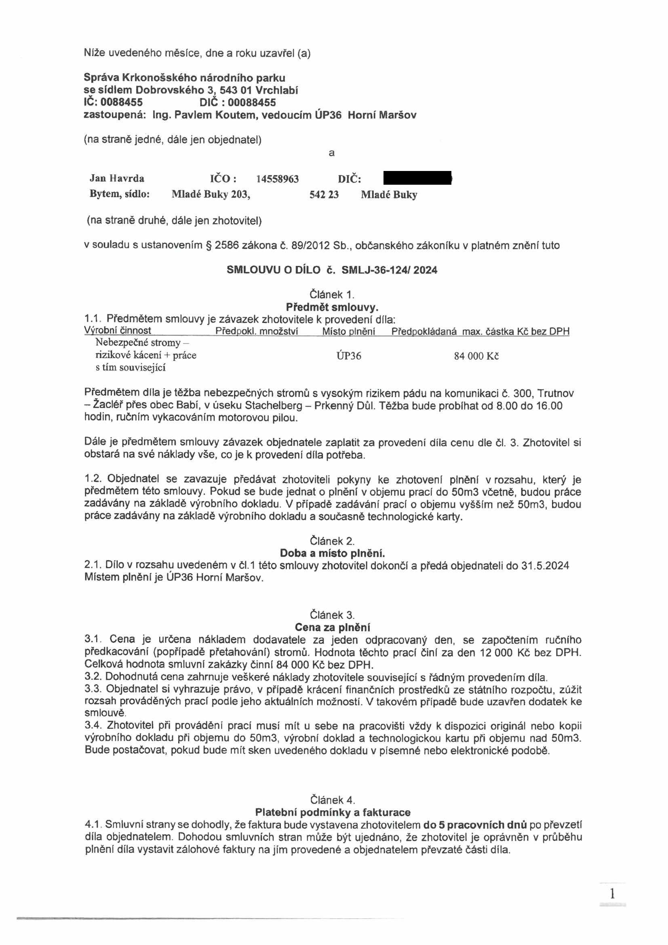

Níže uvedeného měsíce, dne a roku uzavřel (a)

Správa Krkonošského národního parku se sídlem Dobrovského 3, 543 01 Vrchlabí
IČ: 0088455 DIČ : 00088455
zastoupená: Ing. Pavlem Koutem, vedoucím ÚP36 Horní Maršov

(na straně jedné, dále jen objednatel)
a

JanHavrda IČO: 14558963 DIČ:
Bytem, sídlo: Mladé Buky 203, 542 23 Mladé Buky

(na straně druhé, dále jen zhotovitel)

v souladu s ustanovením § 2586 zákona č. 89/2012 Sb., občanského zákoníku v platném znění tuto

SMLOUVU O DÍLO č. SMLJ-36-124/ 2024

Článek 1.
Předmět smlouvy.
1.1. Předmětem smlouvy je závazek zhotovitele k provedení díla:
Výrobní činnost Předpokl. množství Místo plnění Předpokládaná max. částka Kč bez DPH
Nebezpečné stromy -
rizikové kácení + práce ÚP36 84 000 Kč
s tím související

Předmětem díla je těžba nebezpečných stromů s vysokým rizikem pádu na komunikaci č. 300, Trutnov
- Žacléř přes obec Babí, v úseku Stachelberg - Prkenný Důl. Těžba bude probíhat od 8.00 do 16.00 hodin, ručním vykacováním motorovou pilou.

Dále je předmětem smlouvy závazek objednatele zaplatit za provedení díla cenu dle čl. 3. Zhotovitel si obstará na své náklady vše, co je k provedení díla potřeba.

1.2. Objednatel se zavazuje předávat zhotoviteli pokyny ke zhotovení plnění v rozsahu, který je předmětem této smlouvy. Pokud se bude jednat o plnění v objemu prací do 50m3 včetně, budou práce
zadávány na základě výrobního dokladu. V případě zadávání prací o objemu vyšším než 50m3, budou práce zadávány na základě výrobního dokladu a současné technologické karty.

Článek 2.
Doba a místo plnění.
2.1. Dílo v rozsahu uvedeném v čl.1 této smlouvy zhotovitel dokončí a předá objednateli do 31.5.2024 Místem plnění je ÚP36 Horní Maršov.

Článek 3.
Cena za plnění
3.1. Cena je určena nákladem dodavatele za jeden odpracovaný den, se započtením ručního předkacování (popřípadě přetahování) stromů. Hodnota těchto prací činí za den 12 000 Kč bez DPH. Celková hodnota smluvní zakázky činní 84 000 Kč bez DPH.
3.2. Dohodnutá cena zahrnuje veškeré náklady zhotovitele související s řádným provedením díla.
3.3. Objednatel si vyhrazuje právo, v případě krácení finančních prostředků ze státního rozpočtu, zúžit rozsah prováděných prací podle jeho aktuálních možností. V takovém případě bude uzavřen dodatek ke smlouvě
3.4. Zhotovitel při provádění prací musí mít u sebe na pracovišti vždy k dispozici originál nebo kopii výrobního dokladu při objemu do 50m3, výrobní doklad a technologickou kartu při objemu nad 50m3. Bude postačovat, pokud bude mít sken uvedeného dokladu v písemné nebo elektronické podobě.

Článek 4.
Platební podmínky a fakturace
4.1 Smluvní strany se dohodly, že faktura bude vystavena zhotovitelem do 5 pracovních dnů po převzetí díla objednatelem. Dohodou smluvních stran může být ujednáno, že zhotovitel je oprávněn v průběhu plněni díla vystavit zálohové faktury na jím provedené a objednatelem převzaté části díla.

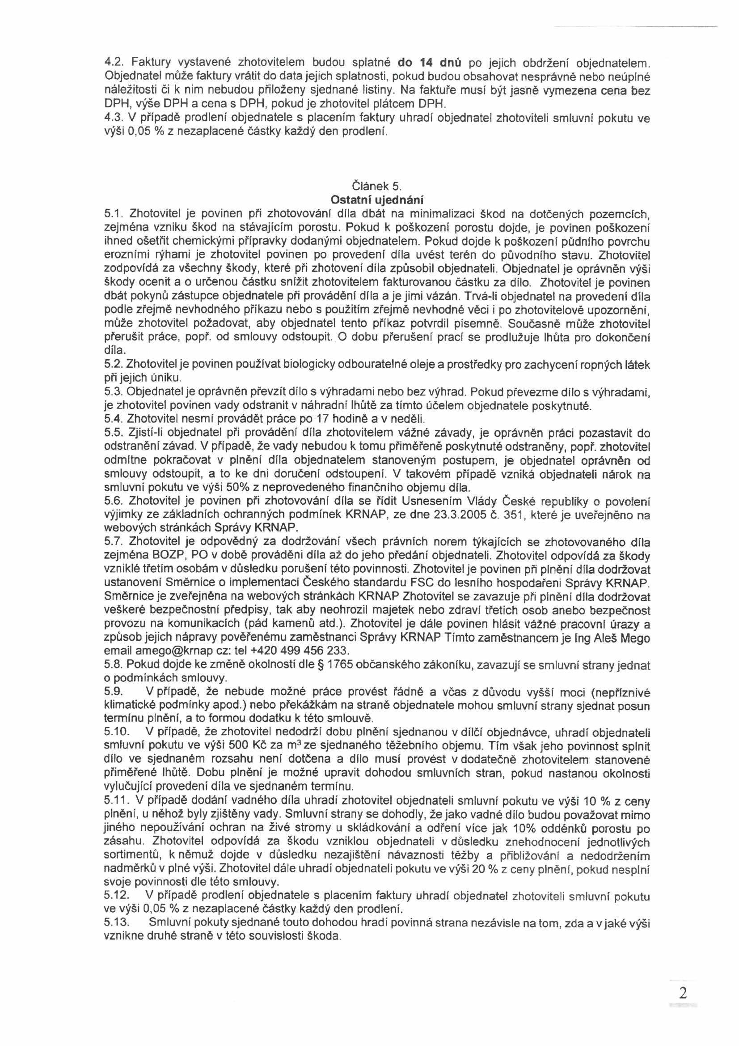

4.2. Faktury vystavené zhotovitelem budou splatné do 14 dnů po jejich obdržení objednatelem. Objednatel může faktury vrátit do data jejich splatnosti, pokud budou obsahovat nesprávné nebo neúplné náležitosti či k nim nebudou přiloženy sjednané listiny. Na faktuře musí být jasně vymezena cena bez DPH, výše DPH a cena s DPH, pokud je zhotovitel plátcem DPH.
4.3. V případě prodlení objednatele s placením faktury uhradí objednatel zhotoviteli smluvní pokutu ve výši 0,05 % z nezaplacené částky každý den prodlení.

Článek 5.
Ostatní ujednání
5.1. Zhotovitel je povinen při zhotovováni díla dbát na minimalizaci škod na dotčených pozemcích, zejména vzniku škod na stávajícím porostu. Pokud k poškození porostu dojde, je povinen poškození ihned ošetřit chemickými přípravky dodanými objednatelem. Pokud dojde k poškození půdního povrchu erozními rýhami je zhotovitel povinen po provedení díla uvést terén do původního stavu. Zhotovitel zodpovídá za všechny škody, které při zhotovení díla způsobil objednateli. Objednatel je oprávněn výši škody ocenit a o určenou částku snížit zhotovitelem fakturovanou částku za dílo. Zhotovitel je povinen dbát pokynů zástupce objednatele při provádění díla a je jimi vázán. Trvá-li objednatel na provedeni díla podle zřejmě nevhodného příkazu nebo s použitím zřejmě nevhodné věci i po zhotovitelově upozornění, může zhotovitel požadovat, aby objednatel tento příkaz potvrdil písemně. Současně může zhotovitel přerušit práce, popř. od smlouvy odstoupit. O dobu přerušení prací se prodlužuje lhůta pro dokončení díla.
5.2. Zhotovitel je povinen používat biologicky odbouratelné oleje a prostředky pro zachycení ropných látek při jejich úniku.
5.3. Objednatel je oprávněn převzít dílo s výhradami nebo bez výhrad. Pokud převezme dílo s výhradami, je zhotovitel povinen vady odstranit v náhradní lhůtě za tímto účelem objednatele poskytnuté.
5.4. Zhotovitel nesmí provádět práce po 17 hodině a v neděli.
5.5. Zjistí-li objednatel při provádění díla zhotovitelem vážné závady, je oprávněn práci pozastavit do odstranění závad. V případě, že vady nebudou k tomu přiměřeně poskytnuté odstraněny, popř. zhotovitel odmítne pokračovat v plnění díla objednatelem stanoveným postupem, je objednatel oprávněn od smlouvy odstoupit, a to ke dni doručení odstoupení. V takovém případě vzniká objednateli nárok na smluvní pokutu ve výši 50% z neprovedeného finančního objemu díla.
5.6. Zhotovitel je povinen při zhotovování díla se řídit Usnesením Vlády České republiky o povolení výjimky ze základních ochranných podmínek KRNAP, ze dne 23.3.2005 č. 351, které je uveřejněno na webových stránkách Správy KRNAP.
5.7. Zhotovitel je odpovědný za dodržování všech právních norem týkajících se zhotovovaného díla zejména BOZP, PO v době prováděni díla až do jeho předání objednateli. Zhotovitel odpovídá za škody vzniklé třetím osobám v důsledku porušení této povinnosti. Zhotovitel je povinen při plnění díla dodržovat ustanovení Směrnice o implementaci Českého standardu FSC do lesního hospodařeni Správy KRNAP. Směrnice je zveřejněna na webových stránkách KRNAP Zhotovitel se zavazuje při plněni díla dodržovat veškeré bezpečnostní předpisy, tak aby neohrozil majetek nebo zdraví třetích osob anebo bezpečnost provozu na komunikacích (pád kamenů atd.). Zhotovitel je dále povinen hlásit vážné pracovní úrazy a způsob jejich nápravy pověřenému zaměstnanci Správy KRNAP Tímto zaměstnancem je Ing Aleš Mego email amego@krnap cz: tel +420 499 456 233.
5.8. Pokud dojde ke změně okolností dle § 1765 občanského zákoníku, zavazují se smluvní strany jednat o podmínkách smlouvy.
5.9. V případě, že nebude možné práce provést řádně a včas z důvodu vyšší moci (nepříznivé klimatické podmínky apod.) nebo překážkám na straně objednatele mohou smluvní strany sjednat posun termínu plnění, a to formou dodatku k této smlouvě.
5.10. V případě, že zhotovitel nedodrží dobu plnění sjednanou v dílčí objednávce, uhradí objednateli smluvní pokutu ve výši 500 Kč za m3ze sjednaného těžebního objemu. Tím však jeho povinnost splnit dílo ve sjednaném rozsahu není dotčena a dílo musí provést v dodatečně zhotovitelem stanovené přiměřené lhůtě. Dobu plnění je možné upravit dohodou smluvních stran, pokud nastanou okolnosti vylučující provedení díla ve sjednaném termínu.
5.11. V případě dodání vadného díla uhradí zhotovitel objednateli smluvní pokutu ve výši 10 % z ceny plnění, u něhož byly zjištěny vady. Smluvní strany se dohodly, že jako vadné dílo budou považovat mimo jiného nepoužívání ochran na živé stromy u skládkování a odřeni více jak 10% oddénku porostu po zásahu. Zhotovitel odpovídá za škodu vzniklou objednateli v důsledku znehodnocení jednotlivých sortimentů, k němuž dojde v důsledku nezajištění návaznosti těžby a přibližováni a nedodržením nadmérků v plné výši. Zhotovitel dále uhradí objednateli pokutu ve výši 20 % z ceny plnění, pokud nesplní svoje povinnosti dle této smlouvy.
5.12. V případě prodlení objednatele s placením faktury uhradí objednatel zhotoviteli smluvní pokutu ve výši 0,05 % z nezaplacené částky každý den prodlení.
5.13. Smluvní pokuty sjednané touto dohodou hradí povinná strana nezávisle na tom, zda a v jaké výši vznikne druhé straně v této souvislosti škoda.

2

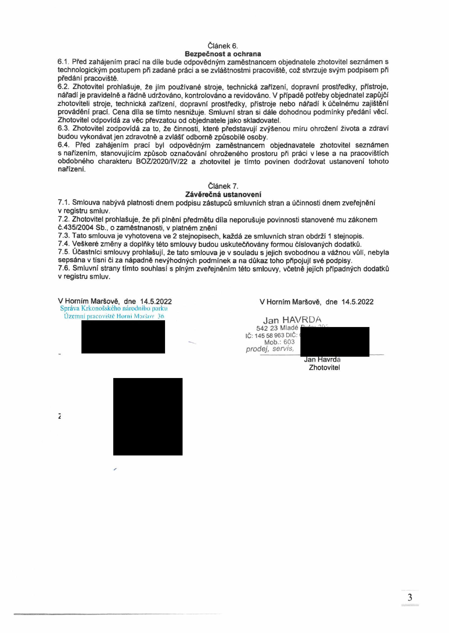
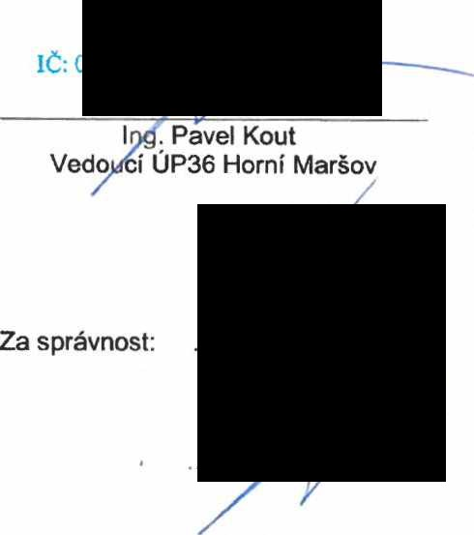

Článek 6.
Bezpečnost a ochrana
6.1. Před zahájením prací na díle bude odpovědným zaměstnancem objednatele zhotovitel seznámen s technologickým postupem při zadané práci a se zvláštnostmi pracoviště, což stvrzuje svým podpisem při předání pracoviště.
6.2. Zhotovitel prohlašuje, že jím používané stroje, technická zařízení, dopravní prostředky, přístroje, nářadí je pravidelně a řádně udržováno, kontrolováno a revidováno. V případě potřeby objednatel zapůjčí zhotoviteli stroje, technická zařízení, dopravní prostředky, přístroje nebo nářadí k účelnému zajištění provádění prací. Cena díla se tímto nesnižuje. Smluvní stran si dále dohodnou podmínky předáni věcí. Zhotovitel odpovídá za věc převzatou od objednatele jako skladovatel.
6.3. Zhotovitel zodpovídá za to, že činnosti, které představují zvýšenou míru ohrožení života a zdraví budou vykonávat jen zdravotně a zvlášť odborně způsobilé osoby.
6.4. Před zahájením prací byl odpovědným zaměstnancem objednavatele zhotovitel seznámen s nařízením, stanovujícím způsob označování ohroženého prostoru při práci v lese a na pracovištích obdobného charakteru BOZ/2020/IV/22 a zhotovitel je tímto povinen dodržovat ustanovení tohoto nařízení.

Článek 7.
Závěrečná ustanovení
7.1. Smlouva nabývá platnosti dnem podpisu zástupců smluvních stran a účinnosti dnem zveřejnění v registru smluv.
7.2. Zhotovitel prohlašuje, že při plnění předmětu díla neporušuje povinnosti stanovené mu zákonem č.435/2004 Sb., o zaměstnanosti, v platném znění
7.3. Tato smlouva je vyhotovena ve 2 stejnopisech, každá ze smluvních stran obdrží 1 stejnopis.
7.4. Veškeré změny a doplňky této smlouvy budou uskutečňovány formou číslovaných dodatků.
7.5. Účastníci smlouvy prohlašují, že tato smlouvaje v souladu s jejich svobodnou a vážnou vůlí, nebyla sepsána v tísni či za nápadně nevýhodných podmínek a na důkaz toho připojují své podpisy.
7.6. Smluvní strany tímto souhlasí s plným zveřejněním této smlouvy, včetně jejích případných dodatků
v registru smluv.

V Horním Maršové, dne 14.5.2022 V Horním Maršově, dne 14.5.2022
Správa Krkonošského národního parku
Územní pracoviště Horní Maršov 36 Jan HAVRDA
542 23 Mladé
1Č: IČ: 145 58 963 DIČ:
Mob.: 603
prodej, servis,
Ing. Pavel Kout Jan Havrda
Vedouéí ÚP36 Horní Maršov Zhotovitel

Za správnost:

3

